てくてくビヨリ　山陰　23号

発行2018年、夏

# 特集１　自然のシャワーで涼む　ダイセン・オクダイセン

**こん号のてくてくまち歩きレポーター紹介**

カナコ

てくてくビヨリのメインレポーター。二十代前半に脳幹出血（脳卒中）を発症し寝たきりになるかと思われたが、今は元気に車いすで生活する、からあげ大好きアラサー女子☆　右半身に強いマヒ。自走式車いす幅五十九センチ。

画像：カナコの写真

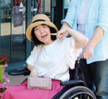

えみ

好奇心いっぱいの情報通で、カフェめぐりが大好き。全盲の視覚障害。

画像：えみの写真

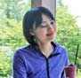

izumi

スレンダーだった昔は、サーフィンが趣味だったアウトドア派。心臓、喘息、左足に疾患。杖歩行、ゆっくりであれば階段移動も可能。

画像：izumiの写真

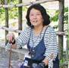

特集１　自然のシャワーで涼む　ダイセン・オクダイセン

2018年は鳥取県のメイホウ、ダイセンがカイザン1300年を迎え、ダイセンエリアでは様々なプロジェクトが展開されています。また、ダイセン山麓地域の「地蔵信仰が育んだ日本最大のダイセン　牛馬イチ」ワ日本遺産にも認定されており、古くから続くダイセンの歴史や人々が感謝する自然にふれることができます。注目のこの年に、触れて・見て・食して…多くの魅力を体感してみてはいかがでしょう。

『星取県』で星遊び

ダイセン星空で遊ぶツアー

県内各地で天の川が見え、流星群の時期でなくても流れ星が見やすい環境の鳥取県は「星取県」と名乗っている。そんな美しい星空と旅の記録を残すことのできるのがこのツアー。プロの写真家が夜の景色と共に、参加者をモデルとして思い出作りの手伝いをしてくれる。

住所：鳥取県西伯郡ダイセン町ダイセン45の5（一般社団法人　ダイセン観光局）

電話：0859の52の2502

ファックス：0859の52の2770

営業時間：毎月開催（開催日はホームページ：http://tourismdaisen.comにて発表）

20時から20時10分の間、受付。22時頃現地解散予定。

料金：一人4000円（ガイド料・お茶代・保険代・消費税込）

バリアフリー情報：KOMOREBITO駐車場（路面に傾斜あり）、車いす対応多目的トイレ1カ所（2階・KOMOREBITOサンセットカフェ入口から段差なく利用可）、入口スロープ（サッシの段差約4センチ）、筆談対応（受付時のみ可）

※ツアー中は撮影現場が暗い為、障害のある方は介助者のアシストが必要。 介助者同伴で申込みください。

画像：入口にスロープの付いた観光案内所に集合。夜で見えづらいことや、駐車場の路面に傾斜があるので移動に注意が必要です。車いすトイレは2階にあり、外を通って段差なく行くことができます。

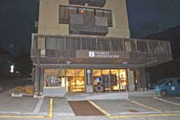

画像：観光案内所で説明を聞き、イメージを膨らませるカナコ。

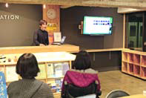

画像：各自、車で撮影場所まで移動！　今回は植田正治写真美術館付近にて。街灯もなく真っ暗～。懐中電灯を借りて撮影ポイントまで歩きます。

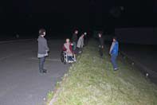

画像：ペンライトを使って「カナコ」と名前を入れて撮影しました！

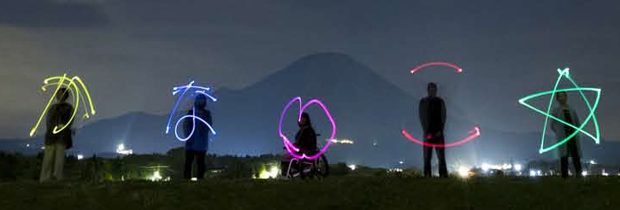

画像：写真の出来栄えを確認するカナコ。おぉ～！いい感じ！！

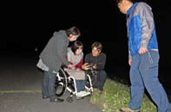

以下レポーターカナコのコメント

参加した日は残念ながら曇り空。星は見えなかったので、ペンライトを使っての写真遊びをしました。文字などを描くには両手が必要ですが、左手しか動かない私にはカメラマンさんが『ハートマーク』を描くことを提案してくれ、みんなといっしょに参加できました！　毎回「上手！！」と褒めてくださるカメラマンさんにテンションを上げられ、とても楽しかったです。どんな天候でも、どんな体の状態の方も楽しめると思います！

ダイセン　トム　ソーヤ牧場

ダイセンの裾野の広大な敷地の中、のびのびと暮らす動物たちとふれあえるテーマパーク。アルパカやカピバラ、羊やヤギ、犬など様々な種類の動物たちに出会え、えさやりやヤギの乳しぼりなど体験メニューも盛りだくさん。またダイセンを望む広場には、『ミニアスレチック』もあり、子どもも大人も楽しめる。

住所：鳥取県米子市岡成622の2

電話：0859の27の4707

ファックス：0859の27の4834

営業時間：9時から17時、最終入園16時30分

※季節により変更

※冬季期間にメンテナンスのため休園の場合あり

休業日：木曜日(通常)、ゴールデンウィーク・春休み・夏休み・祝日は営業

料金：3歳から小学生　700円、中学生以上　800円（30人以上の団体一人あたり100円引）

障害者手帳提示で本人が500円（車いす利用の方の介助者も同額割引）

バリアフリー情報：身障者用駐車場1台、車いす対応多目的トイレ2カ所、入口スロープあり。園内に大きな段差はないが芝生や坂の園路あり。

画像：アルパカにエサをあげるカナコ

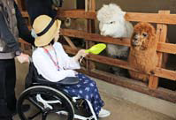

画像：ヤギの乳しぼりを体験するカナコ。車いすでもギリギリてが届いた！

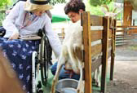

画像：ウサギを抱えてにっこりなカナコ。

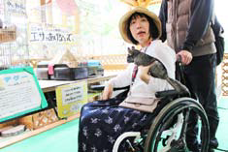

以下レポーターカナコのコメント

入口にスロープがあり角度も緩やか。自然を活かした園内で、山のため傾斜はあるものの、園路にはマットが敷いてあり、比較的楽に移動ができました。たくさんの種類の動物たちは個性豊かでとてもかわいい！　触ってみたり、近くでえさやりをしたりとふれあえる動物も多く、動物好きな私はとても癒されました☆

ビアホフガンバリウス

ダイセンの麓300メートル、欧風レンガ造りを基調としたビアレストラン。ダイセンの伏流水を使用して醸造した『ダイセンＧビール』をはじめ、ビールにマッチするダイセンどりのメニューや釜焼きピッツァなど、ダイセンを満喫できる料理が楽しめる。ダイセンGビールは「ワールド　ビア　アワード」という由緒あるコンテストで世界一になった本格的地ビール。

住所：鳥取県西伯郡伯耆町丸山1740の30

電話：0859の39の8033

ファックス：0859の39の8034

営業日：土曜・日曜・祝日　11時から22時(冬季　21時閉店)

平日　11時から14時30分、17時30分から22時(冬季21時閉店)

休業日：毎週月曜日（祝祭日の場合はその翌日、ゴールデンウィーク、夏期無休）

バリアフリー情報：身障者用駐車場1台、車いす対応多目的トイレ1カ所、貸出用車いす1台、入口スロープ、テーブル席（高さ70センチ）あり。

画像：ビアホフガンバリウスの外観。駐車場にスロープあり。

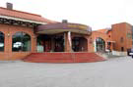

画像：今週のランチ（ごはんプレートランチ、1100円+税）

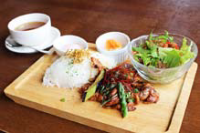

画像：骨付もも肉のスパイシーロースト（1350円+税）

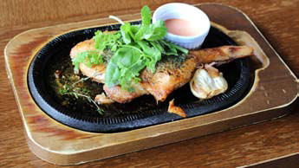

以下レポーターカナコのコメント

入口はスロープ、店内は段差なくテーブル席もたくさん。きれいな多目的トイレがありますが、トイレ入口が下り階段のすぐそばで、踏み外してしまったら…と近づくだけでも車いすに乗っていると怖く感じるんです。利用の際はサポートがあると安心ですね。ダイセンどりをはじめ、じものがとっても美味しい！　ビール好きな方には絶対おすすめ！　ちょっとした工場見学ができ、ダイセンＧビールを瓶詰している様子が見れました。通路は少し狭かったものの通ることはでき、窓も低めなので車いすのままで見学できます。

KOMOREBITO　サンセットカフェ

ダイセンの玄関口にある建物の2階にあるオシャレカフェ。店内は解放感に溢れ、ダイセンの雄大な景色を楽しみながら食事ができる。特大サイズのビッグマウンテンバーガーやダイセン自慢の食材を使ったフード＆ドリンクメニューが人気で、テイクアウトもOK。のんびりと時間を忘れて過ごしたい人にオススメ。

住所：鳥取県西伯郡ダイセン町ダイセン45の5　コモレビト2階

電話：050の5241の2022

営業時間：11時30分から16時（ラストオーダー　15時30分）

休業日：水曜日、木曜日

バリアフリー情報：一般駐車場、車いす対応多目的トイレ1カ所、入口スロープ、テーブル席（テーブル席22席・高さ78センチと70センチの2種類）あり。

画像：コモレビト内装。光があふれ開放的な空間。

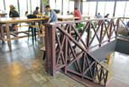

画像：ダイセンハーブどりのロコからてりやきソース（1000円＋税）

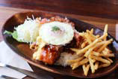

画像：ビッグマウンテンバーガー（1100円＋税）

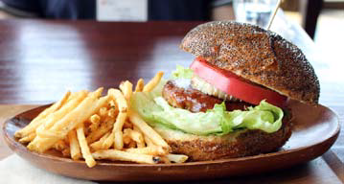

画像：美味しそうにビッグマウンテンバーガーをいただくizumi

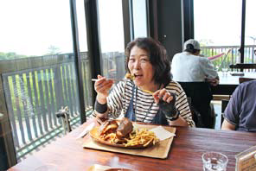

以下レポーターizumiのコメント

建物２階にあり、展望もよい開放的なおみせ。外から２階に直接入店できる造りで、カフェ入口にはスロープがあり店内もフラット。高さの違うテーブル席やカウンターがあります。車いす対応のお手洗いがあるのもポイント高い！　私はダイセンをイメージしたビッグマウンテンバーガーを注文。まずは「デカッ！」と大きさに驚きましたが、軽く焼かれたバンズのゴマが香ばしく、パティーはジューシー！　とても美味しくペロリと完食してしまいました☆

植田正治写真美術館

日本が誇る世界的写真家、コ・植田正治氏の作品を収蔵、展示するミュージアム。独自の世界観を持ち、美しく個性的な作品を数多く残しており、福山雅治など多くの人々を師事するなど存在は未だ大きい。重厚な作りが印象的な建物内には、展示作品に加え、逆さダイセンを映し出す人工いけなどの写真ばえスポットもある。

住所：鳥取県西伯郡伯耆町須村　353の3

電話：0859の39の8000

ファックス：0859の68の3600

営業時間：9時から17時（入館は閉館の30分前まで）

休館日：火曜日 (祝日の場合は翌日)

12月1日から2月末日は休館、展示がえ期間中は休館

料金：一般900円、高校大学生500円、小中学生300円（20名以上の団体は100円引き）

障害者手帳提示で本人とその介助者1名が半額。

バリアフリー情報：身障者用駐車場2台（駐車場が2カ所あり各1台ずつ）、車いす対応トイレ1カ所、エレベーター、入口スロープ、貸出用車いす3台、筆談対応、団体であれば事前連絡によりガイド対応可能。

画像：植田正治写真美術館の外観

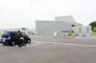

画像：逆さ富士ならぬ逆さダイセンが撮影できる、美術館こだわりの撮影ポイント

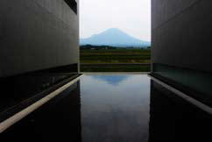

画像：逆さダイセンの前でおどけてポーズを決めるカナコ。

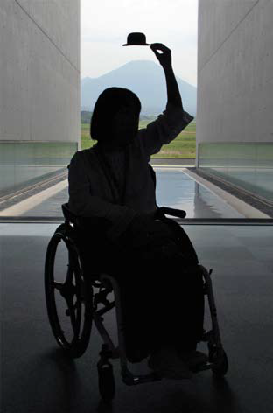

以下レポーターカナコのコメント

外から見ても美しい建物。駐車場から入口までは玉砂利を固めた道で少し揺れますが、タイヤが埋まることはないです。一部芝生の部分は進みにくかったかな。入口に立派なスロープが付いていましたが、壁に隠れて気付けませんでした。建物内はフラットで、エレベーターもあり、写真の展示位置は車いすからでも見やすい高さです。逆さダイセンを見れる池ではシルエットを使った写真が撮れ、夢中で遊んでしまった～！　季節を変えてまた堪能したいな♪

どこまで行こう　ブナの森を歩く

ダイセン　引き出し豊富な森の国ガイドと楽しむ　ブナの森ハイク

ガイドツアー詳細情報

ガイドさんの説明を聞きながら歩く体験コース。山道ならではのアップダウンや自然石の参道と足元が悪い部分もあるが、ゆっくりとマイペースに進むので、ダイセン初心者にもおすすめ。気持ちの良いブナばやしや重要文化財の史跡にふれることのできる、ゆったりハイキングが定番。

住所：鳥取県西伯郡ダイセン町赤松634

電話：0859の53の8036

ファックス：0859の53の8004

営業時間：9時から17時30分

休業日：水曜日

入場料：大人　中学生以上　900円（800円）、ショウニン　3才以上　700円（600円）

カッコないは30名以上の団体

障害者手帳提示で本人と介助者1名が300円

ブナの森ウォーク体験利用料別途：大人2000円、ショウニン1500円

バリアフリー情報：森の国　一般駐車場、車いす対応多目的トイレ2カ所、入口段差なし。

『森の国』にて今回のガイドさんと合流。森の国から車でダイセンナショナルパークセンターへ向う（車で10分）。

画像：森の国の外観

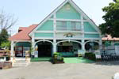

ダイセンジまでは石畳の急斜面の坂道を車いすを押して介助。坂の途中からは車いすを降りて杖をついて歩くことに。途中ベンチがあり休憩しながら進む。

画像：かなり急な坂道を車いすを押してもらいながら昇るizumi

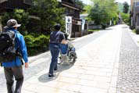

画像：ベンチで休憩するizumi

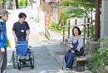

ダイセンジへ正面の階段ではなく、整備された砂利の脇道を行く。

画像：きらきらとした木漏れ日を浴びながら山道を歩くizumi

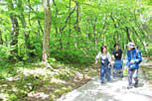

途中の坂道で、写真ばえスポット発見！

画像：izumiの手のひらの上にこびとが！？　坂道を使った遠近法で面白い写真が撮れました☆

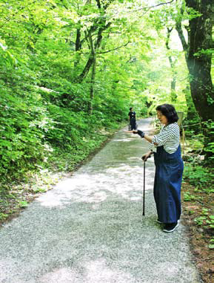

急な上り坂を過ぎるとダイセンジに到着。赤いお地蔵さんは、自分の体の悪い部分をさすると良くなるとの事で、さすり過ぎたかも。

画像：ダイセンジの外観

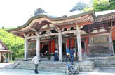

画像：赤いお地蔵さんの頭をさするizumi

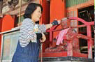

ガイドさんがカタバミの葉っぱを使いマジックを披露！　ちょっと疲れてきたな…というタイミングだったので、ここでひと息。

画像：ガイドさんのマジックに見入るizumi

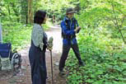

大神ヤマ神社は鳥居から本殿までの参道の長さはなんと700メートル。自然石を使った参道としては日本一だそう。さすが修行道、上り坂に加え大きさがバラバラ・ゴツゴツした石でつまづく事も。石によっては苔が生えており、雨の日は滑ってしまいそう。杖歩行で足元を見ながらなんとか到着。

画像：大きさの違う足元の石に気をつけながら参道を歩くizumi

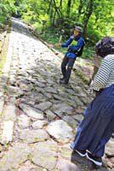

画像：ようやく大神ヤマ神社に到着。お疲れ様でした！

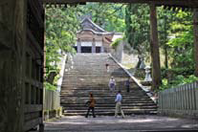

以下レポーターizumiのコメント

木陰で心地良い山風と、緑やかわのせせらぎ、足元の植物やガイドさんに珍しい昆虫の豆知識なども教えていただき、楽しいひとときでした♪　大神ヤマ神社への参道は足元が不安定でハードでしたが、ブナばやしを歩いたり、ブナの木の土を踏んだりすると不思議と疲れが取れ、神秘的な力を感じました。

オクダイセン

オクダイセン　ガイドクルーとめぐる　キタニザワ渓流　季節を楽しむツアー

ガイドツアー詳細情報

「オクダイセンの天然水」のCMのロケ地として話題となった場所。オクダイセンスキー場向かいの、散策道を進んで辿り着く美しい渓流は自然のクーラーで真夏でもひんやり。トチノキなどの巨木や小鳥のさえずりが聞こえ、森の妖精があそびにきそうな雰囲気の中、全身でマイナスイオンを感じることができる。

住所：江府町大字　みつくえ　837の13

電話：0859の75の6007（江府町観光協会）

営業時間：9時から17時

料金：1人につき1時間300円から

バリアフリー情報：一般駐車場、オストメイト対応多目的トイレ1カ所、渓流までの路は砂利・枝木・坂のある自然散策路。

オクダイセンスキー場駐車場向かいの参道入口から車いすに乗ってスタート。砂利やゴロゴロした石の道が続き、車いすは早々に断念。

画像：途中まで車いすで来ましたが、道が悪くて車いすは結局お留守番でした。

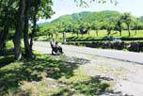

川の音や小鳥のさえずりが聞こえてくる。そして上流コースへ。

画像：ガイドさんに案内してもらいながら、美しい森を進むえみとizumi

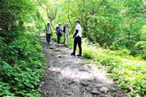

以下レポーターえみのコメント

石がゴロゴロ…苔が生えたフカフカの土…と、足元の変化が興味深い！　注意して歩くので同行者のサポートがあると安心。

人工の二段堰と自然とのコラボは滝のようで美しい！　このポイントはさらに涼しく感じる。

画像：二段堰から滝のように流れ落ちる美しい渓流を眺めるえみとizumi

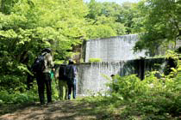

トチノキの巨木！　樹齢300年くらいだそうで、とても神秘的！

画像：トチノキの前で写真を撮ったら、不思議な光や虹が写り込んでびっくり！

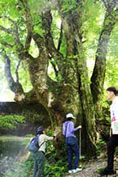

人があまり通らない散策路。ジャングルみたいで、草をかき分けて進む。

画像：伸びた草木が行く手を阻む。森への奥の道はかなり険しい。

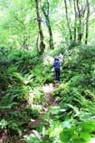

ここでひと休み。ボコッボコッっと出ている湧き水を飲んでみたら、まろやかな味でリフレッシュ☆

画像：湧水を飲むえみとizumi。すっきり美味しい冷たいお水！

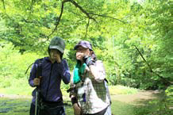

下流コースの沢へ挑戦。急勾配の坂道は石が多いので足元に注意。

画像：ごつごつとした石がそこかしこに転がっている。より注意をしながら進んでいく。

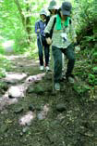

人気の撮影スポット、橋の上に到着。

画像：橋の上からは、透き通った水が流れ、苔むした岩や木がおりなす神秘的な光景を見ることができる。

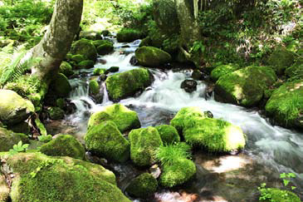

以下レポーターizumiのコメント

二段堰までの道は少し大きめの砂利みちで、杖歩行なら何とか進めました。前日雨でしたが、水を吸収するフカフカの土で水溜まりはなかったです。遊歩道は樹木の太い根っこがむき出しになっていたり、石はゴロゴロ、かなりの急斜面が数ヶ所ありますので足元にご注意を。そこをクリアすると苔の生えている大きな岩の間を流れている渓流は絶景でした。澄んだ空間で気持ち良かったです。

オクダイセンを味わう

オクダイセン　ブルーベリーファーム

ダイセンのナンヘキを間近に見ながらブルーベリー摘みを楽しめるスポット。通常より広めの通路でフラットなつくりのバリアフリー農園があり、車いすの方も摘み取りやすく楽しむことができる。

住所：鳥取県日野郡江府町　みつくえ　あざ　笠良原　739の43

電話：0859の75の6088

ファックス：0859の75の3405

開園期間（※予定）　2018年7月7日から2018年9月30日

※開園期間はブルーベリーの生育状況により多少前後する場合あり。

営業時間：9時から17時

休業日：期間中無休

料金：中学生以上・800円、小学生・500円、幼児・園児　無料、お土産用パックひとつ・600円

バリアフリー情報：一般駐車場、バリアフリー農園あり。事前予約にて貸出用車いす用意可。

画像：オクダイセン　ブルーベリーファームの外観

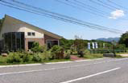

画像：農園の様子。たくさんの人がブルーベリー狩りを楽しんでいます

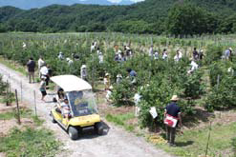

画像：もぎたてのブルーベリーはパックに詰めて持ち帰ることも可能（別料金）



カフェテリア・アペゼ

「オクダイセン　ブルーベリーファーム」に隣接するカフェ。店内では、農園より日々調達する新鮮な果実たっぷりのジュースやスムージー、ソフトクリームといったブルーベリースイーツがいっぱい。油で揚げないヘルシーな焼きドーナツも人気。

住所：鳥取県日野郡江府町　みつくえ　あざ　笠良原　739の43

電話：0859の72の3301

営業日：土曜・日曜・祝祭日、10時から17時（営業は4月から11月）

休業日：月曜日から金曜日（オクダイセン　ブルーベリーファームの開園期間中は無休、冬期は営業休止）

バリアフリー情報：一般駐車場、車いす対応多目的トイレ1カ所、テーブル席あり。入口段差なし（手動扉・幅約75センチ）

画像：ブルーベリースムージー（550円）

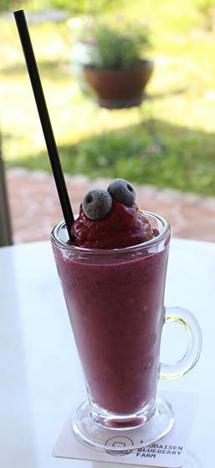

画像：ブルーベリーパフェ（850円）



画像：明るい店内でスムージーとパフェをいただくえみとizumi

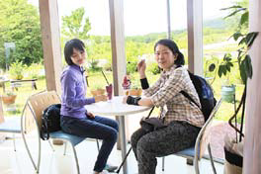

以下レポーターえみのコメント

大粒のブルーベリーがトッピングされたスムージーは、とっても濃厚で驚きました！

以下レポーターizumiのコメント

ダイセンを望みながら優雅にブルーベリーのパフェを堪能。大粒のブルーベリーも添えてあり、甘すぎず美味しかったです。ブルーベリー園の摘み取り体験は、来た時期が早く体験できませんでしたが、バリアフリー対応農園があるそう。ちなみにサントリーのオクダイセンのブルーベリーヨーグリーナのブルーベリーエキスの指定農園は、ここの農園だそうですよ～！

サントリー天然水　オクダイセン・ブナの森工場（見学には予約が必要になります）

最新鋭の設備・技術による徹底した衛生管理のもと、ペットボトル容器成型から充填包装・品質管理に至るまでを一貫して行うミネラルウォーター専用工場。昨年リニューアルした工場見学では、ペットボトルの成型からミネラルウォーターの充填、ラベルはりから箱詰めまで、ほぼ全ての工程を見ることが可能。見学の後はミネラルウォーターの試飲も。

住所：鳥取県日野郡江府町　大字　みつくえ　あざ　笠良原　1177

工場見学予約受付電話番号：0859の75の6114（受付時間 9時30分から16時30分）

営業時間：要予約、工場見学ツアーにより異なる

休業日：火曜・水曜日（時期により変更あり）

休業期間 ：1月・2月

料金：無料

バリアフリー情報：身障者用駐車場1台、オストメイト対応多目的トイレ1カ所、入口段差なし・自動ドア、エレベーター、貸出用車いす2台、手すりあり。車いすでの見学希望の方は予約時に申し出が必要（安全確保のため人数制限する場合あり）

画像：オクダイセン・ブナの森工場の外観と身障者用駐車場

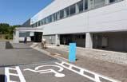

画像：冬に積もった雪を貯蔵している『ゆきむろ』の中は零度でヒンヤリ～！　冷却源としてエネルギーを活用しているそう。

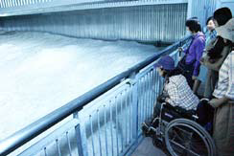

画像：工場見学を楽しむえみとizumi。工場内はとても清潔。

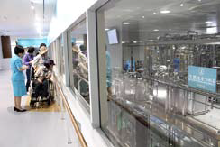

画像：見学後にミネラルウォーターの試飲をするえみとizumi。製造過程が分かると一味違って感じるかも。

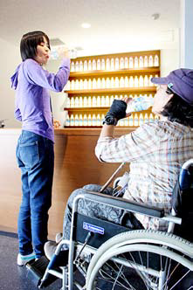

以下レポーターえみのコメント

工場見学中は、係の方にとても丁寧に説明をしていただきました。製造工程をおさらいする動画にはナレーションがないのですが、何が映っているのか伝えてくださり、私も一緒に振り返ることができました。２種類の土を使った実験でも触れることで違いを感じられ驚きました！　視覚障がいの方は事前に伝えておくと、できるだけの配慮いただけるそうなので、おすすめですよ。

以下レポーターizumiのコメント

約60分コースの見学。プロジェクションマッピングでオクダイセンの四季の美しさを視覚的にも楽しめました。工場見学はたくさん移動することはないですし、建物もフラットです。今回の見学で、徹底した品質管理をされているということを知り、最後にはお土産にオクダイセンの天然水やヨーグリーナまでいただいちゃいました。

休暇村　オクダイセン

キタニザワ渓流まで約７キロの距離にある、自然美に囲まれた高原に建つ開放的な雰囲気の公共の宿。オクダイセンの超軟水を使った天然水　大浴場はなめらかで肌触りがよく、美肌によいと言われている。レストランのみの利用もでき、オクダイセンで育まれたじものの野菜と鳥取の海産物が楽しめる。

住所：日野郡江府町　みつくえ　あざ　かがみがなる　709の1

電話：0859の75の2300

ファックス：0859の75の2310

バリアフリー情報：身障者用駐車場1台、車いす対応多目的トイレ1カ所、貸出用車いす2台、エレベーターあり。入口段差なし。

画像：宿の中の様子。フラットな造りで車いすもはいれる。

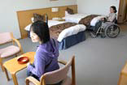

画像：ダイセンおこわ御膳（1700円）

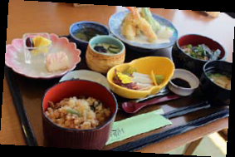

画像：たたらんち（1300円）

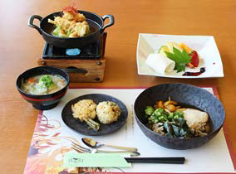

画像：食事中のえみとizumi。窓からは雄大なダイセンが望め、開放的な雰囲気のレストラン。

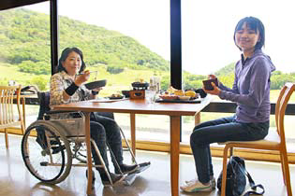

以下レポーターizumiのコメント

ダイセンどりのお料理や、長芋で雲海を表現したお蕎麦、休暇村特製のダイセンおこわも山菜がふんだんに入っており上品な味を楽しみました。休暇村はお食事や大浴場のみの利用も可能だそうで、気軽に楽しめ嬉しいですね。

以下レポーターえみのコメント

レストランでランチ。じものの山菜が使われていて、特にダイセンおこわが私のお気に入りです。広い敷地には、芝生や遊歩道があり、気持ちいい～！　キャンプじょうでは手ぶらでバーベキューやキャンプができるそうで、次は仲間と一緒に体験したいです。

特集１　自然のシャワーで涼む　ダイセン・オクダイセン　終わり

特集２　いちじくの里　イルカに会える！？　出雲多伎で　いっぱいあそぼう！

道の駅　キララ多伎

平成10年にオープンした人気の道の駅。名物の多伎いちじくを使った様々なお土産が並び、レストランやベーカリーなども充実している。すぐそばのビーチはコバルトブルーで、海水浴シーズンは特ににぎわう。日本夕陽百選にも選ばれた、キヒサ海岸（キララビーチ）に沈む夕陽は必見。

住所：島根県出雲市多伎町多岐135の1

電話：0853の86の9080

ファックス：0853の86の9082

営業時間：特産コーナー　9時から18時30分

ふれあいコーナー　9時30分から18時

情報・休憩コーナー　24時間

トイレ　24時間

バリアフリー情報：身障者用駐車場4台（屋根つき）、オストメイト対応多目的トイレ1カ所、貸出用車いす1台あり。館内段差なし。ビーチに降りられるスロープがあるが、途中植木で道がふさがれており、車いすでの移動は困難。

画像：キララ多伎の外観

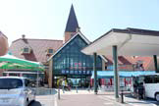

画像：お土産コーナーにはたくさんの品々が並ぶ。カナコのテンションも上がってます！

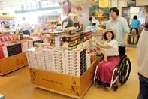

画像：ビーチまでスロープはあるが、植木のかたむきでふさがれている

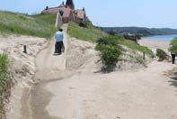

画像：しまねっこの別荘の前でポーズを決めるカナコ。この日はしまねっこはおでかけしてました。

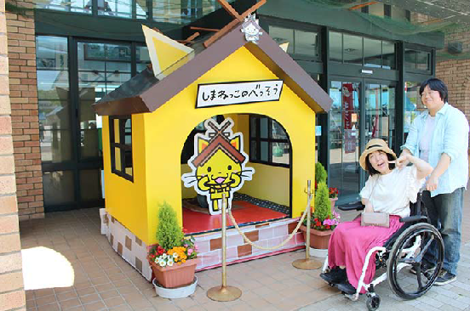

画像：いちじくシャーベット（250円）

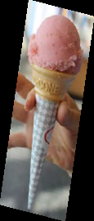

画像：西浜いもシャーベット（250円）

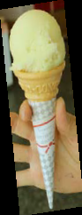

画像：西浜いもは出雲市湖陵町特産のさつまいも

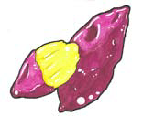

以下レポーターカナコのコメント

入口店内に段差はなく、いちじくやお土産ものがたくさん。いちじくソフトが有名ですが、シャーベットをセレクト。素材そのものを感じられる濃厚さでやみつき！　外には砂浜までのスロープがあり下りてみましたが、傾斜がきつく長いので、途中までで断念しました。上からでも店内からでも、透き通ったきれいな海が見渡せ、優しい海の香り、波の音に癒されました☆

キララベーカリー （道の駅　キララ敷地内）

キレイなコバルトブルーの海を眺めながらパンがいただけるベーカリー。いちじくを使ったパンが名物だが、他にも個性豊かなパンが揃っている。

画像：いちじく姿煮パイ（240円）、しまねっこのくりーむぱん（200円）

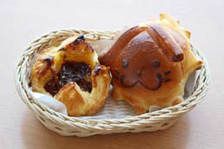

画像：きれいな海が見える席でパンをいただくカナコ。

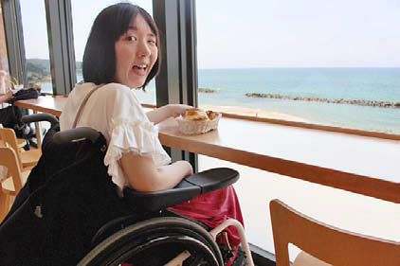

以下レポーターカナコのコメント

隣にあるキララベーカリーには多伎いちじくを使ったパンやしまねっこパンがあり、ついつい手がのびちゃった。イートインコーナーで海を眺めながらいただきまーす♪

多伎いちじく館

地元産の野菜や魚、総菜などを提供している特産品販売所。いちじくを使ったジャムの加工・体験も可能。

住所：島根県出雲市多伎町多岐17の1

電話：0853の86の7070

ファックス：0853の86の7150

営業時間：9時から17時30分

定休日：不定休

バリアフリー情報：身障者用駐車場2台、オストメイト対応多目的トイレ1カ所、貸出用車いす1台あり。館内段差なし。

画像：多伎いちじく館の外観と広めの身障者用駐車場

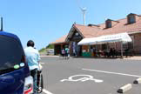

画像：店内には地元産の新鮮な野菜や果物、魚などがたくさん並んでいる

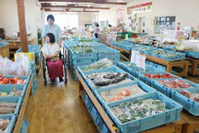

以下レポーターカナコのコメント

館内は段差なしです。一部、食器類が置いてある所があるのでもう少し通路が広いと安心かな。特産品のいちじくや、ちょっと珍しいやまもものアイスもあり、可愛いピンク色で惹かれました☆　加工体験教室では自分でジャム作りができるそうで、テーブルでの作業なので車いすでも参加できそうですよ。

多伎いちじく温泉

多伎の名産であるいちじくを使った薬草湯は、全国でもここだけの変わり種の湯。日替わりで二つの泉質を楽しめる源泉かけながしの温泉で、体が不自由な方もくつろげる介護浴室も備わっている。

住所：島根県出雲市多伎町クムラ654

電話：0853の86の2600

ファックス：0853の86の2601

営業時間：10時から21時（入浴最終受付20時30分）

休館日：年中無休

料金：65歳以上 400円、一般（高校生以上 600円、小中学生 400円、3歳から就学前 200円、3歳未満 無料）

障がい者手帳提示で本人が半額

簡易介護浴室別途1時間400円

バリアフリー情報：身障者用駐車場4台、車いす対応トイレ4カ所、貸出用車いす2台。

大浴場：脱衣所まで段差なし、浴室1段（約7センチ）、露天風呂へは3段。浴室用四点杖2個。

介護浴室：段差なし、シャワーチェア1台、シャワーキャリー1台、手すりあり。

画像：多伎いちじく温泉の外観

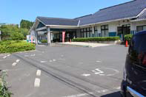

画像：広くてきれいな大浴場。いちじくの葉を使った薬草湯も楽しめる

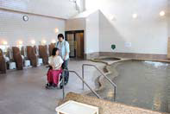

画像：介護浴室。設備がしっかり整っているため、体が不自由な方でも多伎の温泉を堪能できる

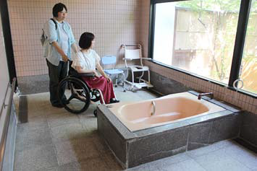

画像：いちじくソフトクリーム（300円）

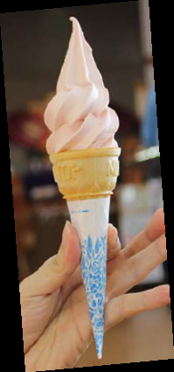

以下レポーターカナコのコメント

大浴場へは約7センチの段差がひとつあり、露天風呂へは３段の階段で私は降りれませんでした。介護風呂は浴槽が中央に配置されていて、左右どちら側からでも入浴できるつくり！　車いすの方は介護風呂がおすすめです。いちじくソフトクリームはいちじくのつぶつぶが感じられさっぱり！　お風呂上がりにいただきたいなぁ♪

ホライズン珈琲

キララ多伎の駐車場内の一角にある、海沿いのお洒落なカフェ。全席オーシャンビューで、美しい日本海を眺めながら食事や珈琲が楽しめる。サラダバイキング付のパスタランチや、ふわふわなシフォンケーキが評判で、珈琲のテイクアウトもOK。

住所：島根県出雲市多伎町多岐157の1

電話：0853の86の3807

営業時間：9時から19時

休業日：月曜

バリアフリー情報：一般駐車場、洋式トイレ（手すりなし）、入口スロープ（『ラーメンうみ』側にあり）、入口2段階の手動扉、テーブル席（カウンターとテーブルタイプ）あり。車いすでの来店は事前連絡するとスムーズ。

画像：2つの味が楽しめる、ホライズンオリジナルカレー（1080円）

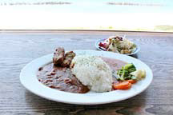

画像：出雲の藻塩があしらわれた、えびとレンコンの塩麹パスタ（1080円）

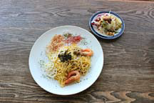

画像：美味しいパスタに思わず笑みがこぼれるカナコ

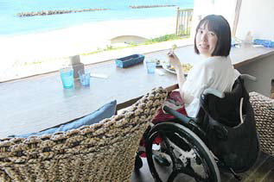

以下レポーターカナコのコメント

入口は低めの階段と思いきや、スロープがあり楽々入店できました。店内は、とてもお洒落で海を眺めながら美味しい食事やお茶が楽しめます。通路のせまい部分はイスを動かしてもらえれば通ることができます。サラダバイキングは地元の野菜がたくさんで嬉しかったです♪

マリンタラソ出雲

中国地方で初めての本格的タラソテラピー（海洋療法）施設。海水を使ったプールは、体に必須のミネラル分が豊富に含まれており、温泉と比べ浮力が強い分、関節などに負担をかけず効果的に運動ができる。プールだけでなくトリートメント（海水のパック）やレストランの利用、宿泊も可能な複合型施設。

住所：島根県出雲市多伎町多岐859の1

電話：0853の86の7111

ファックス：0853の86の7112

営業時間：げんきうみプール　10時から21時、受付終了　20時30分

休業日：年中無休（但し、施設点検のための休館あり）

料金：大人（中学生から）1回1080円、ショウニン（3歳から小学生）1回648円

バリアフリー情報：身障者用駐車場2台（入口に屋根付き停車場あり）、車いす対応多目的トイレ1カ所、貸出用車いす1台、エレベーター、点字ブロック、車いす用シャワールーム（手すり・シャワーチェア）あり。

宿泊施設：洋室（入口段差なし・ユニットバス）あり。

レストラン：入口スロープ、テーブル席あり。

画像：マリンタラソ出雲の外観

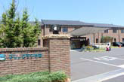

画像：車いす用のシャワールーム。バリアフリーなつくりであちこちに工夫がなされている

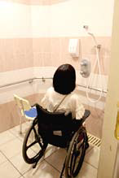

画像：ホテルの洋室は段差がなくフラットになっている

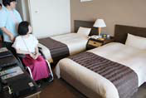

画像：外にあるプール。カナコははいれませんでしたが、水に触らせてもらいました☆

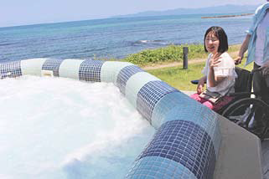

以下レポーターカナコのコメント

施設はエレベーターがついていて段差なし。プールは海水だそうで、足が上がり難い人などは浮力で歩きやすいかも！　ただ、歩けない私にはサポートがないと難しいかな。客室は広い洋室があり、段差なしです。お風呂がユニットバスですが、プールの更衣室に車いす用のシャワールームがあります。手すりが多く、シャワーチェアがありとっても使いやすそうでした。

海辺の多伎図書館

静かにゆっくり過したい方におすすめ。屋外テラスは穴場のビュースポット。

画像：きれいな海がとてもよく見えるテラス。気分爽快！

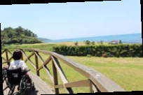

特集２　いちじくの里　イルカに会える！？　出雲多伎で　いっぱいあそぼう！　おわり

バリアフリーな外出をサポートする団体・WEBサイト

松江/山陰バリアフリーツアーセンター

各地の観光ボランティアガイド組織や、宿泊施設、交通事業者等と連絡をとりながら、それぞれのサポートサービスをつなぎあわせます。旅行する際に訪れるといいスポットのアドバイス、旅行日程、行程のアドバイス、宿や飲食施設のご紹介を行っています。ご相談、介助のコーディネートの費用は、無料となっています。

ぜひ、お気軽にご相談ください。

お問い合わせ（NPO法人プロジェクトゆうあい内）

《平日》電話：0852の27の0915　 ファックス：0852の28の1116

受付時間：九時から十八時まで

電子メール：info@tekuteku-sanin.com

日本バリアフリー観光推進機構加盟団体

障害者の旅行を、観光地の側で受け入れ支援をする取り組みが広がっています。以下の団体は、全国で障害者、高齢者の旅行を支援している全国組織「日本バリアフリー観光推進機構」に加盟する団体です。

これらの団体では、観光施設や宿泊施設のバリアフリー調査を行い、その情報発信をしたり、訪れる障害者に対して、人的サポートを行うなどの取り組みを行っています。

（北海道・旭川）カムイ大雪バリアフリーツアーセンター　電話　0166の38の8200

（宮城）仙台バリアフリーツアーセンター　電話　022の726の7503

（福島）福島バリアフリーツアーセンター　電話　024の531の7382

（東京・関東）東京バリアフリーツアーセンター　電話　03の3646の3544

（東京・関東）高齢者・障がい者の旅をサポートする会　電話　070の5081の7404

（石川）石川バリアフリーツアーセンター　電話　076の255の3526

（静岡）伊豆バリアフリーツアーセンター　電話　0558の76の1630

（愛知）チックトラベルセンター　ハート　トゥー　ハート（愛知バリアフリーツアーセンター）

電話　052の222の7611

（三重）伊勢志摩バリアフリーツアーセンター　電話　0599の21の0550

（兵庫）しゃらく　電話　078の735の0163

（鳥取）トラベルフレンズとっとり　電話　070の5675の4483

（島根）松江/山陰バリアフリーツアーセンター　電話　0852の27の0915

（広島）呉バリアフリーツアーセンター　電話　080の6345の5435（祝日は除く火曜日から金曜日／十時から十六時）

（愛媛）四国バリアフリーツアーセンター　電話　0897の32の7616

（福岡）バリアフリーネットワーク九州会議　電話　092の411の2200

（佐賀）佐賀嬉野バリアフリーツアーセンター　電話　0954の42の5126

（鹿児島）かごしまバリアフリー相談センター（eワーカーズ鹿児島）　電話0995の73の3678

（沖縄）沖縄バリアフリーツアーセンター　電話　098の858の7760

※より詳しい情報はWEBサイト全国バリアフリー旅行情報をご覧ください。

全国バリアフリー旅行情報　リンク先ＵＲＬ→http://barifuri.jp/portal

てくてくサンイン　山陰各地の観光施設、宿泊施設、交通機関のバリアフリー情報満載サイト

リンク先ＵＲＬ→http://tekuteku-sanin.com/

てくてくウェブ松江　松江のまちのバリアフリー情報が検索できるサイト

リンク先ＵＲＬ→http://tekuteku-matsue.com/

バリアフリーな外出をサポートする団体・WEBサイト　おわり。

盲導犬ハダルと矢野のてくてく日記

武蔵坊弁慶伝説とダイセンジの逸話

山岳信仰に帰依する修験道の修行道場として栄えたダイセンジ。かつては、平安時代以降、山岳信仰の仏教化が進むにつれて寺院が増え、最盛期には100を超える寺院と3000以上の僧兵をかかえた一大勢力として、比叡山、吉野山、高野山に劣らないほどの隆盛を極めていた。そのダイセンは" 弁慶伝説" ゆかりの地でもある。

弁慶の出生地については紀州説と出雲説があり、また田辺の女性が松江に来て弁慶を産んだという説もある。出雲説は出生から京に出るまでが時系列的に伝えられている所から私的にはこの説を信じたい。弁慶の出生は現在の松江市長海町とされており、ここから弁慶の怪力伝説が始まる。長海町とその周辺には弁慶がお母さんを祀ったと言われる「弁きちジョレイ社」、弁慶が子供の頃立てたと言われる　高さ180センチある「弁慶の立ち岩」、子供の頃悪さが過ぎて島に置き去りにされたと言われる「弁慶島」などがある。

弁慶はニンペイ元年（1151年）松江市に生まれ、18歳から3年間　ガクエンジ(出雲市)にて修行をしたという事だ。その後京都の比叡山へと移り、源義経に出会ったと伝えられている。壇ノ浦の合戦で平家を滅ぼした後再び出雲の地に戻り、ガクエンジに身を寄せた。この際に弁慶はダイセンジの釣鐘を、このガクエンジまで約101キロある山道を一夜にしてかついで持ち帰ったとされている。

この故事に則って、ダイセンジからガクエンジまでの約100キロを歩く「弁慶ウォーク」という催しが毎年行われている。この逸話はにわかには信じ難いが、その釣鐘は国の重要文化財に指定されている。ご興味のある方は、弁慶島を皮切りにしてガクエンジ、ダイセンジなどの弁慶伝説の地を巡るのも一興であろう。

画像：出雲にあるガクエンジ

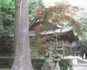

画像：ガクエンジから約100キロ離れたところにあるダイセンジ

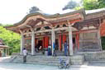

盲導犬ハダルと矢野のてくてく日記　おわり。

交通機関・宿・トイレ　観光バリアフリーデータシート[ダイセン・出雲エリア]

鉄道

JR米子駅

入口自動ドア。点字ブロックあり。駅入口から改札口まで段差なし。改札口からホームまではエレベーターがあり段差なく移動可能。車いす対応（オストメイト対応）トイレが改札内、改札外ともに１ヶ所ずつあり。

お問い合わせ：0859の32の8167

JR伯耆大山駅

入口手動ドア。点字ブロックあり。駅入口からホームまで段差なし。列車乗降時に使用するケアスロープあり、跨線橋移動用の昇降機あり。

お問い合わせ：0859の27の0809

JR小田駅

無人駅。入口ドアなし、待合室手動ドア。点字ブロックあり。駅入口からホームまで段差なし。車いす対応多目的トイレ1カ所。

飛行機

米子鬼太郎空港

身障者用駐車場が9台。1階に車いす対応トイレ3ヶ所（内オストメイト対応が2ヶ所）、2階に4ヶ所（内オストメイト対応トイレが2ヶ所）、3階にオストメイト対応車いすトイレが1ヶ所ある。航空会社カウンターにて館内まで利用できる車いすの貸出10台あり。

お問い合わせ：米子空港ビル株式会社　電話：0859の45の6123

出雲縁結び空港

障害者用駐車場が十五台。体の不自由な方は専用の相談窓口に問い合わせができ、対応可能。オストメイト対応トイレは１階国内線到着ロビーに１ヶ所、２階国内線出発ロビーに１ヶ所、２階国内線搭乗待合室に１ヶ所の計３ヶ所。車いすの貸出しは飛行機を利用される方には航空会社カウンターにて。空港見学、送迎、お食事等のための貸出用車いすは総合案内所にて。館内点字パンフレットあり。

お問い合わせ　ＪＡＬ（日本航空）プライオリティ・ゲストセンター

電話　0120の747の707（九時から十七時まで、年中無休）

出雲空港ターミナルビル総合案内所

電話番号：0853の72の7500（八時から二十時半まで、年中無休）

館内に車椅子トイレのある宿泊施設

出雲市

出雲市斐川　社会福祉センター「四季荘」

電話：0853の72の6525

出雲市

出雲須佐温泉　ゆかり館

電話：0853の84の0800

出雲市

スーパーホテル出雲駅前

電話：0853の21の9000

出雲市

ニューウェルシティ出雲

電話：0853の23の7388

出雲市

マリンタラソ出雲

電話：0853の86の7111

出雲市

夢の森うさぎ

電話：0853の53の6060

西伯郡

ロイヤルホテル　ダイセン

電話：0859の68の2333

西伯郡

ペンションわくわく村

電話：0859の53の8600

日野郡

休暇村　オクダイセン

電話：0859の75の2300

館内にバリアフリールーム（車いす対応トイレ付客室）のある宿泊施設

出雲市

ホテルサンヌーベ

電話：0853の20の2777

出雲市

出雲グリーンホテルモーリス

電話：0853の24の7700

出雲市

ツインリーブスホテル出雲

電話：0853の30の8000

出雲市

湖畔の温泉宿　くにびき

電話：0853の43の2211

出雲市

出雲　日御碕の宿　ふじ

電話：0853の54の5522

出雲市

ファミリーロッジ旅籠屋　出雲大社店

電話：0853の53の6858

交通機関・宿・トイレ　観光バリアフリーデータシート[ダイセン・出雲エリア]　おわり

# 広告

**プロジェクトゆうあい　障害者就労継続支援事業**

ゆうあいで働いてみませんか？

この冊子「てくてくビヨリ」の発行元であるＮＰＯ法人プロジェクトゆうあいでは障がい就労継続支援事業を活用して、様々な障がいのあるかたが働いています。障がいのある方で、働く場を求めている方がおられましたら、お問い合わせ下さい。事業所の見学、体験実習（５日程度）ののちに、条件が整いましたら、ゆうあいで働くことができます。障がいの種類は問いませんが、仕事に意欲を持っている方を求めています。具体的な仕事は「古本のネット販売」「バリアフリー調査」「バスブック制作」「ホームページバリアフリー診断」などになります。

NPO法人　プロジェクトゆうあい

お問い合わせ　電話：0852の32の8645　担当：野津

**ダイセン牧場　みるくの里**

ダイセンの自然美を満喫！　みるくの里特製ソフトクリームは大評判です

住所：郵便番号689の4101　鳥取県西伯郡伯耆町小林水無原2の11

電話：0859の52の3698

ファックス：0859の52の3751

定休日：第２・第４火曜日

営業時間 ：10時から17時、入場無料

ホームページ：「みるくの里」で検索

**ぐるっと松江　堀川めぐり**

ふれあい広場乗船場にスロープ、車いす対応トイレ完備。船頭は定期的にバリアフリー研修を受講！

料金：大人一名（中学生以上）　1230円、障害のある方　610円

ショウニン（小学生）　610円、障害のある方　300円

※団体20名以上　大人1020円、ショウニン　510円

遊覧時間約50分

堀川遊覧船　管理事務所

電話：0852の27の0417

ホームページ　http://www.matsue-horikawameguri.jp/

**鳥取県立ダイセン自然歴史館**

ダイセンの自然、歴史、文化を幅広く紹介。企画展や自然観察会も開催しています。

入館無料

開館時間：9時から17時（7月21日から8月20日までは9時から18時30分）

住所：鳥取県西伯郡ダイセン町ダイセン43（ダイセンジ参道入口）

電話：0859の52の2327

ファックス：0859の52の2330

ホームページ　http://www.daisen.gr.jp/rekishikan/

2018年は、カイザン1300年を迎えるダイセンで。

**伯耆コク「ダイセンカイザン1300年祭」記念イベントのご案内**

2018年は、鳥取県のメイホウ・ダイセンがカイザン1300年を迎える記念の年。ダイセン山麓地域では、地域の伝統行事や歴史・自然・文化・食など、ダイセンの恵みを体験いただけるよう「伯耆コク『ダイセンカイザン1300年祭』」を展開し皆様をお待ちしています。

7月21日　ダイセン「星」のフェスティバル（伯耆町・桝水高原）

日本有数の鳥取県の美しい「星空」を、空気の澄んでいるダイセン圏域で観測し、プラネタリウムでの全天周番組の放映などと合わせて堪能できるイベントを連続開催（7月から10月にかけ、米子市、ダイセン町、江府町でも実施予定）

7月29日より「ダイセン山麓の至宝」　「ダイセン」ゆかりの刀を中心に（米子市・米子市美術館）

伯耆コクの刀匠「安綱」在銘の太刀３作品、春日大社ゾウの「古伯耆」等を展示。その他にも、「ダイセンの重宝」の数々やガソウ　トウゼンの作品等も展示。

8月10日・11日　第３回「山の日」記念全国大会　イン　鳥取（米子市・ダイセン町）

西日本で初めて「山の日」記念全国大会を鳥取県で開催。「山を守る聖地」ダイセンから自然保護の重要性や山と共に生きることの素晴らしさを国内外にアピール。前日（8月9日）には、伯耆コク「ダイセンカイザン1300年祭」記念式典（米子市）も開催。

8月10日より　ダイセンの大献灯（ダイセン町・ダイセンジ参道周辺）

ダイセンの夏の風物詩「お盆の大献灯」を、カイザン1300年を記念して期間を拡大して開催。絵灯篭、和傘を使った幻想的な光景を堪能（和傘灯りの開催　8月10日から13日、24日から26日、9月22日から24日）

8月16日・17日　山ガールサミット　イン　鳥取ダイセン（ダイセン町・バクロウザ駐車場周辺）

山ガールがダイセンへ集結。トレッキングアクティビティー、ファッションショー、音楽ライブ、アウトドアクッキング等を実施。

9月30日　1300本のたいまつ行列（ダイセン町・ダイセンジ参道周辺）

ダイセンカイザン1300年を記念し、たいまつ行列を特別に秋にも開催。1300本のたいまつが「炎の河」となって流れる情景は必見。

9月30日　新しい「ダイセン詣り」ホーリー・トレイル大会（ダイセン山麓エリア：ダイセン古道）

ダイセンへ続く古道の一部（横手みち、川床みち、尾道みち）をトレイルルートとして、それぞれのルートをたどり、いにしえのダイセン詣りをしのびながらダイセンを目指すトレイルウォークイベントを実施。

10月20日・21日　伯耆コク「ダイセンカイザン1300年祭」クライマックス・イベント「ダイセンワンダーフォーラム」（米子市）

ダイセンの恵み、緑、水と食など、ダイセンの魅力を一度に体験・堪能できるイベント。鳥取県西部の一大イベント「農と食のフェスタ」とタイアップ開催し、ダイセンとともに山麓の恵みを未来に繋ぐ。

※ここに掲載しているものは催事の一部です。その他の催事については公式ホームページ等をご覧ください。

伯耆コク「ダイセンカイザン1300年祭」実行委員会事務局

住所：郵便番号683の0054　鳥取県米子市糀町１丁目160　鳥取県西部総合事務所地域振興局内

電話：0859の31の9371

ホームページ：<http://www.daisen1300.org/>

**出雲のコテージ＆キャンプ場　夢の森うさぎ**

オートキャンプ場のキャンプサイトは車いすのまま楽しめます！

管理棟には車いす対応トイレ完備です！

【平成30年の開園期間】11月17日（土曜日）まで

住所：郵便番号　699の0761　島根県出雲市大社町鷺浦1013の1

電話：0853の53の6060

**松江しんじこ温泉なにわイッスイ**

平成28年度バリアフリー・ユニバーサルデザイン推進功労者表彰　内閣府特命担当大臣表彰優良賞受賞

誰もが安らげるバリアフリーフロア　デザインフロア「ＭＩＮＡＭＯ」オープン

客室ごとに異なるコンセプトでお客様に「新しい日本の雰囲気」を感じていただけるお部屋をご用意いたしました。また、体が不自由なお客様やご年配のお客様にも「旅館でおもてなし」ができるように「バリアフリー（ユニバーサルデザイン）」に取り組みました。ご家族やご友人と一緒になにわイッスイでの「非日常の時間と空間」をご満喫下さい。

お部屋の露天風呂にシャワーキャリーがあり、とっても優雅な気分♪　シャワーキャリーに乗ったまま利用できるシャワーブースもあってとっても使いやすそう！（かなこ）

段差がないフロアなので白杖なしでも壁を伝って安心して歩けました。最新のサラウンドスピーカーが導入されていて、音からも非日常の気分が味わえます！（えみ）

住所　島根県松江市千鳥町63　松江しんじこ温泉

電話　0852の21の4132

ファックス　0852の21の4162

電子メール　naniwa@web-sanin.co.jp

## **中村ブレイス株式会社**

世界の障がいを持つ方に、笑顔と希望を！

義肢、装具、人工乳房、医療用具制の製造・適合業務を行っています。

住所：本社　郵便番号694の0305　島根県大田市大森チョウ ハ132

東京事務所　郵便番号158の0097　東京都世田谷区用賀4の10の3　世田谷ビジネススクエアヒルズ2　2Fの25号

マレーシア（クアラルンプール）

電話　0854の89の0231

ファックス　0854の89の0018

ホームページ　<http://www.nakamura-brace.co.jp/>

電子メール　nakamura@nakamura-brace.co.jp

## **ホンダカーズ島根東**

バリアフリーなお店づくりに力を入れています！

店内は広々空間でキッズスペースも完備。身障者用駐車場や多目的トイレが設置されているなど、車いす利用者にも安心。

まいにち、みんなに、「ちょうどいい」。車いす仕様車フリードプラス。ハイブリッド車も新たにラインアップ。車いすの方を含め最大６名乗車可能です。

松江東店　電話0852の26の0630（水曜定休）

黒田店　電話0852の59の9650（水曜定休）

学園店　電話0852の28の0701（水曜定休）

## **株式会社ミック**

より安全に安心なコンピューターネットワーク環境をご提供します。

オフィスの身近な応援団！

不正侵入防御システム Netstableシリーズ　安心安全なネットワークを応援します！

フルカラーデジタル複合機　DocuCentre-Vシリーズ　もっとつながるドキュメント活用を応援します！

住所：松江市学園南2の10の14　タイムプラザビル一階

電話　0852の27の0329

ファックス　0852の27の0376

支店／出雲・雲南・浜田・益田

ホームページ <http://www.mic-ltd.co.jp/>

## **三瓶山の天然水　さひめの泉**

モンドセレクション金賞　2年連続受賞！　天然ミネラル「シリカ」たっぷりで女性・子供にやさしいお水です。

電話　0120の837の014

ホームページ　<http://www.sahime.jp/>

## **有限会社ともみ工房**

VFチェア、福祉用具販売、製作、介護保険レンタル事業。

住所：郵便番号699の1245　島根県雲南市大東町養賀670

電話　0854の43の6513

ホームページ <http://tomomi-k.com/>

## **山陰合同銀行**

地域の夢、お客様の夢をかなえる創造的ベストバンクを目指して

ごうぎんでは知的障害者が専門的に就労する事業所「ごうぎんチャレンジドまつえ」を運営し、事業所の職員が描いた絵をノベルティなどに使用しています。

ホームページ <http://www.gogin.co.jp/>

## **松江アーバンホテルグループ**

各ホテルロビーにて車椅子ご準備しております。

フロント・ロビーに「ラブラドール募金箱」を設置しています。

松江アーバンホテル　電話0852の22の0002

松江ニューアーバンホテル　電話0852の23の0003

松江アーバンホテルレークイン　電話0852の21の2424

ホームページ<http://www.matsue-urban.co.jp/>

（広告、終わり）

# 旅行者体験談・てくてくビヨリの感想

・2年前に腰を痛めて以来新しい旅館に泊まる際には事前にバリアフリーの有無を確認しております。自分が経験しなくては、その大切さがわからないものですね。(島根県／Ｏ・Ｍさん）

・以前に比べて車イスでも旅行しやすくなったと思います。障がい者専用駐車場、トイレなど。（岡山県／Ｍ・Ｆさん）

・花のさとはバリアフリーで良いと思っていましたが、通路での花の販売が車いすの方やベビーカーを押す親さんの通り道を狭くしているように感じました。休日で人が多かったので…。（島根県／Ｎ．Ｆさん）

## てくてくビヨリに寄付をいただきありがとうございます。

團　憲一様、大石　宗男様、井上 榮司様、宇山　和成様、矢田　繁様、米山　修二様、ほか2名

# てくてくビヨリからのお願い

## **応援寄付のお願い**

てくてくビヨリの発行は皆さまの寄付に支えられています。1口千円にて、てくてくビヨリ応援寄付を募っています。私たちの活動に賛同していただける方は、誌面内のはがきにご記入の上送りください。最新号と払込書を送付いたします。（以下の寄付口座へお振り込みでも可能です。確認のため、口座へご寄付いただいた際も誌面内のはがきにてご一報ください。）

**てくてくビヨリ応援寄付口座**

●ゆうちょ銀行／記号：15390 番号：1710751

　名義：トクヒ）プロジェクトユウアイ

●ゆうちょ銀行以外の金融機関からのお振込み

　店名：五三八 店番：538　普通預金 口座番号：0171075

## **広告掲載ご協力のお願い**

てくてくビヨリ発行のために広告主の募集を行なっています。

てくてくビヨリは観光施設や旅行支援団体などを通じて島根県内、全国各地に配布されています。掲載枠や料金など、詳しくは発行元のプロジェクトゆうあいまでお問い合わせください。

# プレゼントのお知らせ

ご応募いただいた方から抽選で１名様にオクダイセンのお土産セット、５名様にサンイン・山陽バリアフリー観光ガイドブック＆てくてくビヨリ表紙絵ハガキセットをプレゼントします。

誌面内のはがき又はメール、ファックス、郵便はがきに、①住所 ②氏名 ③電話・ＦＡＸ番号 ④バリアフリーに関する旅の感想、てくてくビヨリへのご意見、ご感想など ⑤てくてくビヨリ応援寄付をいただける方は口すう（一口千円）をご記入の上、プロジェクトゆうあい「てくてくビヨリ」係までご応募ください。

宛先はページしたの問合せ先をご参照ください。当選の発表は賞品の発送をもって代えさせていただきます。

# 山陰へのアクセス

## **飛行機の場合**

鳥取空港からJR鳥取駅へ連絡バスで約二十分

米子空港からJR米子駅へ連絡バスで約二十五分

出雲空港からJR松江駅へ連絡バスで約四十分、JR出雲市駅へ約ニ十五分

萩・石見空港からJR益田駅へ連絡バスで約十分

出雲から隠岐（JAL約三十分）、隠岐から大阪（JALで約六十分）

## **電車の場合**

JR松江駅から米子駅間、電車で約四十分

JR米子駅から鳥取駅間、電車で約一時間二十分

JR米子駅から岡山駅間、電車で約二時間

JR鳥取駅から姫路駅間、電車で約一時間四十分

JR益田駅から浜田駅間、電車で約五十分

# スタッフ紹介

取材・編集スタッフ：田中 隆一、今泉 未希、塩毛 絵里、北尾 可奈子、渡部 栄子、村松 良介、石原 由貴、矢野 健、あお山 里絵、坂本 燎平、田崎 泉、石倉 良樹

イラスト：石原 由貴

# 編集後記

今回はダイセン・オクダイセン…『山』という自然を楽しむ企画ということで、バリアフリーとは少し離れるのかな、と思いましたが、ダイセンカイザン1300年祭にあわせてリニューアルされた場所も多く、周辺の施設は整備されていました。今回は森を歩くウォーキングに杖歩行でチャレンジ。自然の中に入っていくのはとても気持ちがいいですよ。無理せず、行けそうだと思われた方はお出かけしてみてください。（今泉）

# 発行元・問い合わせ先

特定非営利活動法人　プロジェクトゆうあい

郵便番号　690の0888 松江市北堀町35の14

電話　0852の32の8645 ファックス0852の28の1116

メール [info@project-ui.com](mailto:info@project-ui.com)

ホームページ <http://.project-ui.com/>